**Развлечение «Дружные ребята»**

**Цель:** создание радостного настроения, сплочение детского коллектива.

Ведущий: Ребята, вчера вы мне сказали, что вы очень дружная группа, а давайте это проверим!

Давайте все вместе скажем:

Здравствуй, солнце золотое! (Руки вверх)

Здравствуй, небо голубое! (Руки вверх)

Здравствуйте, мои друзья! (Здороваются друг с другом)

Очень рад вас видеть - Я! (Разводят руки в стороны, улыбаются друг другу)

Мы с вами будем двигаться по станциям и проверять, насколько вы дружные ребята.

Встаем в паровозик, кто будет машинистом? Поехали?

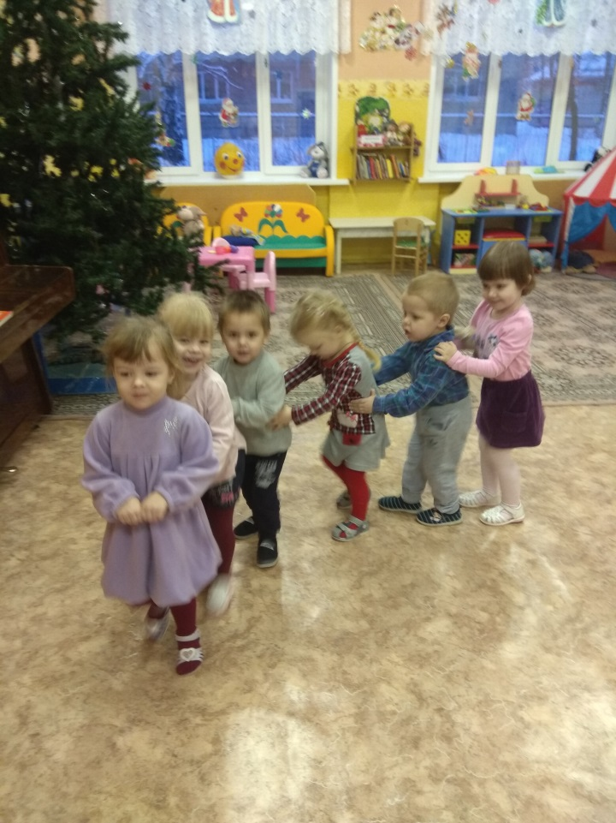

**Первая станция «Доскажи словечко»**

А сейчас я хочу проверить, знаете ли вы вежливые слова.

*Игра «Доскажи словечко».*

1. Если встретится знакомый, хоть на улице, хоть дома,

Не стесняйся, не лукавствуй, а скажи погромче … (здравствуй).

2. Если просишь что-нибудь, то сначала не забудь

Разомкнуть свои уста и сказать … (пожалуйста).

3. Если невежей прослыть не хотите,

Очень прошу вас, будьте мудры,

Вежливым словом просьбу начните:

Будьте … (любезны, будьте. (добры).

4. Если встретилась компания, не поспешно, не заранее,

То в минуту расставания всем скажите … (до свидания).

5. Если, словом или делом вам помог кто-либо,

Не стесняйтесь громко, смело говорить … (спасибо)

Ведущий: Так, первое испытание вы прошли.

Ведущий. Молодцы ребята, знаете хорошо вежливые слова, умеете ли вы отличать хорошие поступки от плохих? Тогда двигаемся на станцию, которая называется «Хорошо-плохо»

Ребята, нам пора двигаться дальше, но на нашем пути дружбы, препятствие, каждый ребенок, который пройдет данное препятствие, должен подождать свою группу, чтобы вместе двигаться дальше.

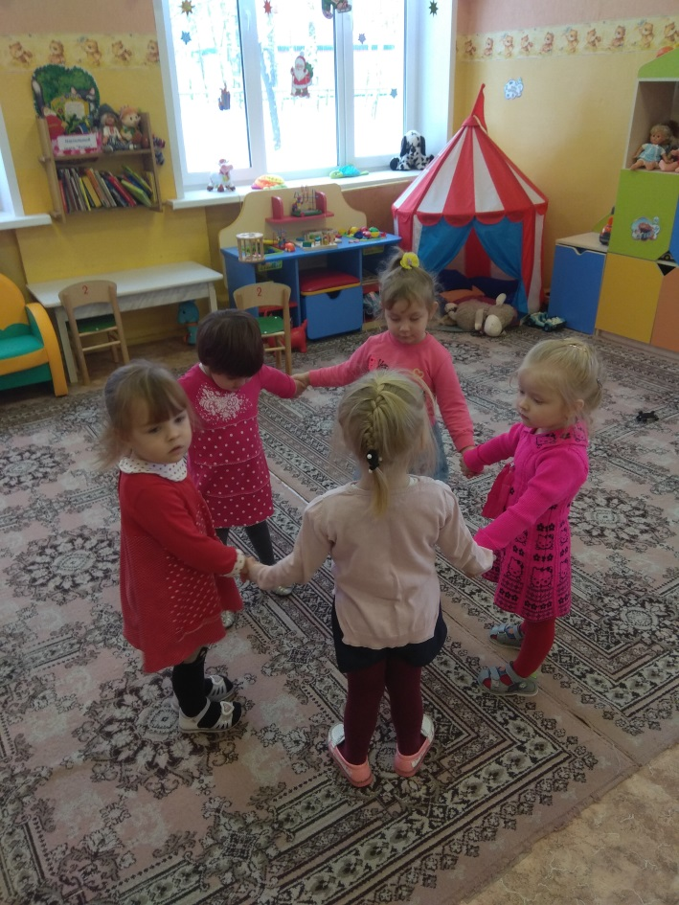

**Вторая станция «Хорошо – плохо»**

Игра «Хорошо – плохо»

Ведущий называет пример поступка, дети аплодисментами обозначают правильный: порвал одежду, защитил слабого, поссорился с мамой, обогрел и накормил котёнка, сорвал ветку с дерева, сломал игрушку, разбил вазу, помог малышу одеться, поделился конфетой, обидел девочку, поблагодарил за помощь).

Какие вы молодцы! Правильно проходите все станции!

Движемся дальше? Где наш машинист? Поехали?

А следующая наша станция называется

**«Канат Дружбы»** - это наша последняя станция

Чтобы удостоверится в том, что ваша дружба и правда очень сильная, и крепка, вам нужно всем взяться за один конец каната, а мы с моей помощницей возьмемся за другой конец и нужно будет на счет раз, два, три, тянуть канат. Если канат перетянем мы, то ваша дружба совсем не крепкая и даже не сильная, а если канат перетянете вы, то тогда у меня не останется сомнений в том, что вы и правда очень дружная группа!

Какие же вы молодцы, правда дружные ребята, перетянули канат. Вы всем доказали, что такое настоящая крепкая дружба, получите свои призы!

### C:\Users\1\Pictures\ясли 18\IMG_20181214_103157.jpg